教育之地，却惨成侮辱的刑场……

潘丽琼 [有理儿有面](javascript:void(0);)

**有理儿有面**

微信号 youli-youmian

功能介绍 你说是不是

2019-11-02[原文](https://mp.weixin.qq.com/s?__biz=Mzg3MjEyMTYyNg==&mid=2247485299&idx=2&sn=4bbe5bb71ef0e7786535631f19a22249&chksm=cef55306f982da104f3133732a3a3009f2d8da3f272939ebc80ccd6d38a444c2850b2549377f&scene=27#wechat_redirect&cpage=90)

收录于话题



**本文作者：香港资深媒体人 潘丽琼**

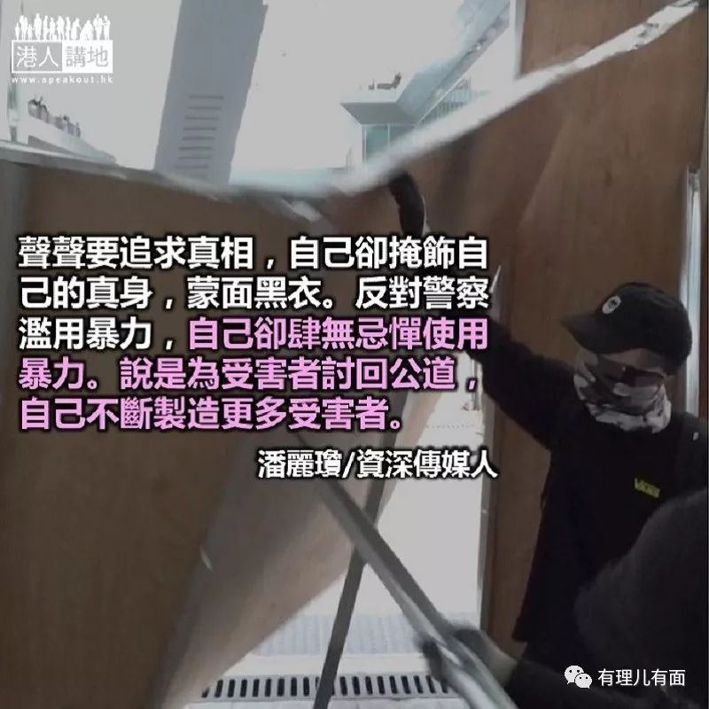

以为陈彦霖事件，经妈妈出来澄清应告一段落。岂料，树欲静而风不息。前天，在她生前就读的校园里，再次爆发院长和蒙面学生对话遭禁锢欺凌、校园遭纵火及破坏事件。即使院长不适要送院治理，良久都不获救护车送她离去。明明禁锢、纵火和刑毁是犯法，但没有人敢报警。

这一切的目的何在？很明显，五大诉求，追查陈的死因都是幌子，真正的目的，在于一个「反」字，反校长和老师、反政府、反警察、反法庭、反一切社会建制，革你们的命。

蒙面学生变了老师，真面目示人的老师变了学生。他反转来教你要谴责警察暴力，你最好照做，如果不从，会受「蒙面老师」的惩罚、辱骂、留班（禁锢），还要肆无忌惮地纵火和破坏校园，让人人生活在恐惧中，觉得生命受威胁，墙壁喷上的「五大诉求，缺一不可」就是新的「校训」。

蒙面人不相信法庭，我才是法庭！要拿出几多证据，证据可信与否，由我决定，即使拿出陈彦霖的出生证明和生活照，我话你不是陈的妈妈，你就不是！即使影到陈彦霖死前神情恍惚赤脚游走，连手机都遗留在将军澳车站，神情和行为异常，但我话她不是自杀就不是，谁是杀人凶手，毋须审判我已有定案！

声声要追求真相，自己却掩饰自己的真身，蒙面黑衣。反对警察滥用暴力，自己却肆无忌惮使用暴力。说是为受害者讨回公道，自己不断制造更多受害者。

教育之地，惨成侮辱的刑场。最可悲的是，学生受仇恨所蒙蔽，以为暴力是解决问题的方法，随时成为受害者之一。



### 精选留言

用户设置不下载评论